**Практична робота №1**

## Тема: Робота із Windows Forms у Microsoft Visual Studio. Використання основ ООП у КПЗ.

**Мета**: Набути навиків використання основ ООП при конструюванні програмного забезпечення.

**Завдання**: Створіть клас згідно варіанту. Реалізуйте його всіма необхідними методами. Розробіть програму для використання класу.

**Варіант 7**: Фотоапарат (знімок, галерея, режим знімання, відео, режим відео).

**Хід роботи:**

1. Інтерфейс програми.

Форма 1:

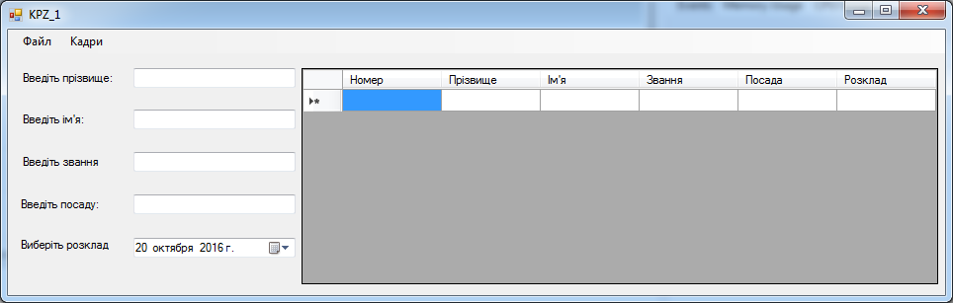

Форма 2:

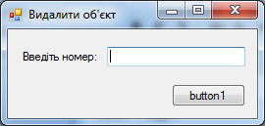

1. Код програми:

using System;

using System.Collections.Generic;

using System.ComponentModel;

using System.Data;

using System.Drawing;

using System.Linq;

using System.Text;

using System.Threading.Tasks;

using System.Windows.Forms;

using System.IO;

using System.Runtime.Serialization.Formatters.Binary;

namespace kpz_1

{

public partial class Form1 : Form

{

List<kadr> list;

int countt = 0, number;

Form2 vydal;

string path;

public Form1()

{

InitializeComponent();

list = new List<kadr>();

vydal = new Form2();

//path = Path.GetDirectoryName(Application.StartupPath.ToString()) + "\\save(kpz1).txt";

path = " D:/Projects/KPZ/kpz_1\\save(kpz1).txt";

}

private void додатиКадрToolStripMenuItem_Click(object sender, EventArgs e)

{

if ((textBox1.Text != "") && (textBox2.Text != "") && (textBox3.Text != "") && (textBox4.Text != ""))

{

kadr obj = new kadr();

obj.set_nomer(countt);

obj.set_surname(textBox1.Text);

obj.set_name(textBox2.Text);

obj.set_zvannya(textBox3.Text);

obj.set_posada(textBox4.Text);

obj.set_date(dateTimePicker1.Value);

list.Add(obj);

textBox1.Clear();

textBox2.Clear();

textBox3.Clear();

textBox4.Clear();

countt++;

}

else

MessageBox.Show("Введіть всі данні в усі поля", "читай ниже");

}

private void вивестиВсіКадриToolStripMenuItem_Click(object sender, EventArgs e)

{

dataGridView1.RowCount = list.Count;

for (int i = 0; i < list.Count; i++)

{

try

{

kadr obj = list[i];

dataGridView1.Rows[i].Cells[0].Value = obj.get_nomer();

dataGridView1.Rows[i].Cells[1].Value = obj.get_surname();

dataGridView1.Rows[i].Cells[2].Value = obj.get_name();

dataGridView1.Rows[i].Cells[3].Value = obj.get_zvannya();

dataGridView1.Rows[i].Cells[4].Value = obj.get_posada();

dataGridView1.Rows[i].Cells[5].Value = obj.get_date();

}

catch (Exception ex)

{

MessageBox.Show(ex.Message);

}

}

}

private void saveToolStripMenuItem_Click(object sender, EventArgs e)

{

//System.IO.Stream myStream;

//SaveFileDialog saveTags = new SaveFileDialog();

//saveTags.Filter = "All files (*.*) | *.*| text files |*.txt";

//saveTags.FilterIndex = 2;

//saveTags.RestoreDirectory = true;

//if (saveTags.ShowDialog() == DialogResult.OK)

//{

// if ((myStream = saveTags.OpenFile()) != null)

// {

// StreamWriter myWriter = new StreamWriter(myStream, System.Text.Encoding.Default);

// try

// {

// for (int i = 0; i < dataGridView1.RowCount - 1; i++)

// {

// for (int j = 0; j < dataGridView1.ColumnCount; j++)

// {

// myWriter.Write(dataGridView1.Rows[i].Cells[j].Value.ToString());

// if ((dataGridView1.ColumnCount - j) != 1) myWriter.Write(":");

// }

// if (((dataGridView1.RowCount - 1) - i - 1) != 0) myWriter.WriteLine();

// }

// }

// catch (Exception ex)

// {

// MessageBox.Show(ex.Message);

// }

// finally

// {

// myWriter.Close();

// }

// }

// myStream.Close();

//}

FileStream fs = new FileStream(path, FileMode.Create, FileAccess.Write, FileShare.ReadWrite);

BinaryFormatter bf = new BinaryFormatter();

bf.Serialize(fs, list);

fs.Close();

}

private void openToolStripMenuItem_Click(object sender, EventArgs e)

{

//System.IO.Stream myStr = null;

//OpenFileDialog OpenTags = new OpenFileDialog();

//OpenTags.Filter = "All files (*.*) | *.*| text files |*.txt";

//OpenTags.FilterIndex = 2;

//OpenTags.InitialDirectory = path;

//if (OpenTags.ShowDialog() == DialogResult.OK)

//{

// if ((myStr = OpenTags.OpenFile()) != null)

// {

// try

// {

// //string[] str1 = myRead.ReadToEnd().Split('\n');

// //num = str1.Count();

// //dataGridView1.RowCount = num + 1;

// //for (int i = 0; i < num; i++)

// //{

// // {

// // str = str1[i].Split(':');

// // for (int j = 0; j < dataGridView1.ColumnCount; j++)

// // {

// // try

// // {

// // dataGridView1.Rows[i].Cells[j].Value = str[j];

// // }

// // catch (Exception ex)

// // {

// // MessageBox.Show(ex.Message);

// // }

// // }

// // }

// //}

// System.IO.FileStream fs = new System.IO.FileStream(path, System.IO.FileMode.Open, System.IO.FileAccess.Read, System.IO.FileShare.Read);

// System.Runtime.Serialization.Formatters.Binary.BinaryFormatter bf = new System.Runtime.Serialization.Formatters.Binary.BinaryFormatter();

// list = (List<kadr>)bf.Deserialize(fs);

// fs.Close();

// }

// catch (Exception ex)

// {

// MessageBox.Show(ex.Message);

// }

// }

//}

System.IO.FileStream fs = new System.IO.FileStream(path, System.IO.FileMode.Open, System.IO.FileAccess.Read, System.IO.FileShare.Read);

System.Runtime.Serialization.Formatters.Binary.BinaryFormatter bf = new System.Runtime.Serialization.Formatters.Binary.BinaryFormatter();

list = (List<kadr>)bf.Deserialize(fs);

fs.Close();

}

private void видалитиКадрToolStripMenuItem_Click(object sender, EventArgs e)

{

vydal.Show();

vydal.Activate();

vydal.button1.Click += (senderSlave, eSlave) =>

{

//number = Convert.ToInt32(vydal.textBox1.Text);

list.RemoveAt(1);

};

kadr obj = new kadr();

}

}

}

Класс Kadr.cs

using System;

using System.Collections.Generic;

using System.Linq;

using System.Text;

using System.Threading.Tasks;

namespace kpz_1

{

[Serializable]

class kadr

{

int nomer;

String surname;

string name;

string zvannya;

string posada;

System.DateTime date;

public void set_nomer(int set)

{

nomer = set;

}

public void set_surname(string set)

{

surname = set;

}

public void set_name(string set)

{

name = set;

}

public void set_zvannya(string set)

{

zvannya = set;

}

public void set_posada(string set)

{

posada = set;

}

public void set_date(System.DateTime set)

{

date = set;

}

public int get_nomer()

{

return nomer;

}

public string get_surname()

{

return surname;

}

public string get_name()

{

return name;

}

public string get_zvannya()

{

return zvannya;

}

public string get_posada()

{

return posada;

}

public System.DateTime get_date()

{

return date;

}

}

}

Результат:

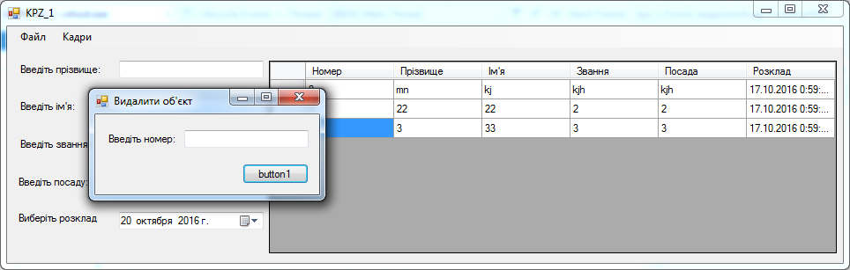

**Висновок**: На цій практичній роботі я набув навиків використання основ ООП при конструюванні програмного забезпечення.